Název SŠ: | VOŠ, SPŠ automobilní a technická
Autor: | Ing. Dana Tvrzická
Název: | Akumulátor
Tematická oblast: | Elektrické příslušenství motorových vozidel
Ročník: | 3. ročník
Číslo projektu: | CZ.1.07/1.5.00/34.0504
Datum vzniku: | Září 2013
Anotace: | Materiál slouží k poznávání zboží – části motorových vozidel, upevnění a opakování probírané látky

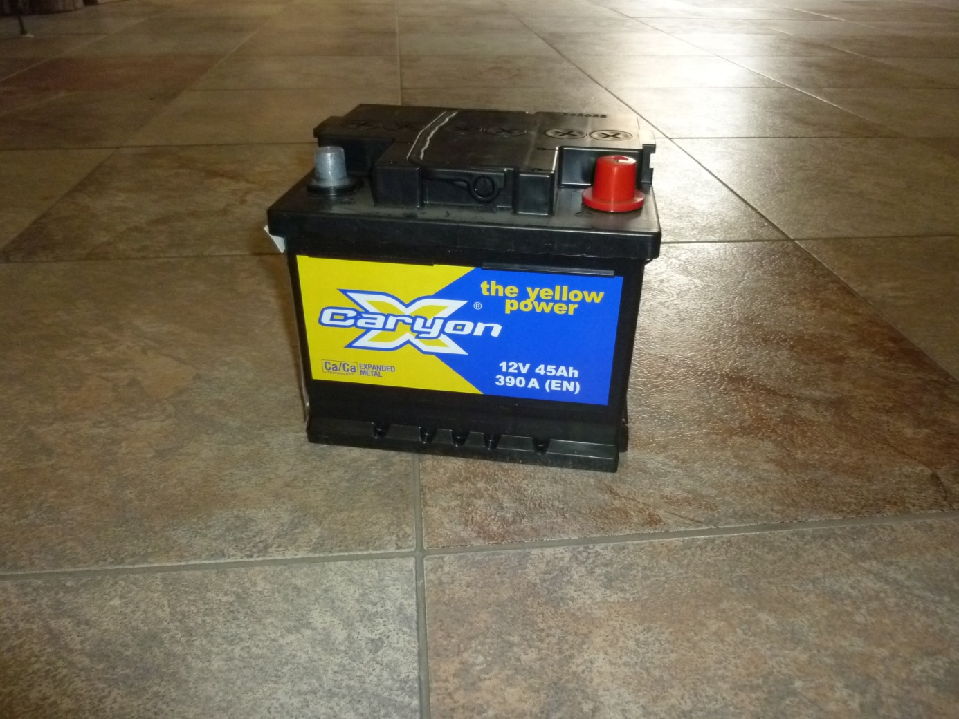
A
1
1
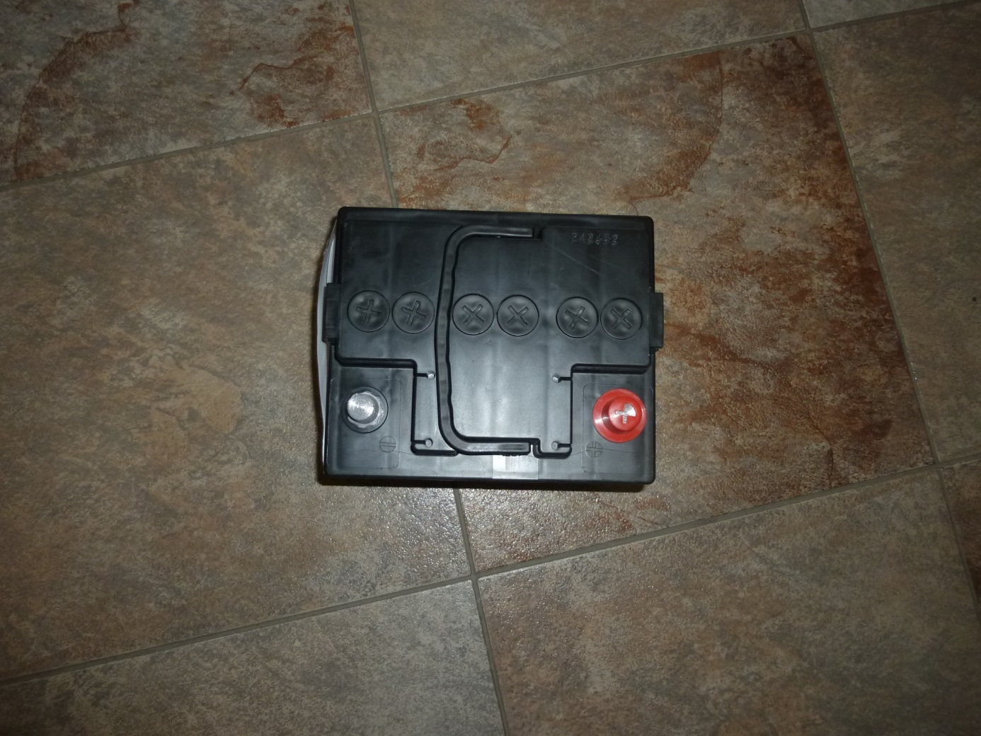
B
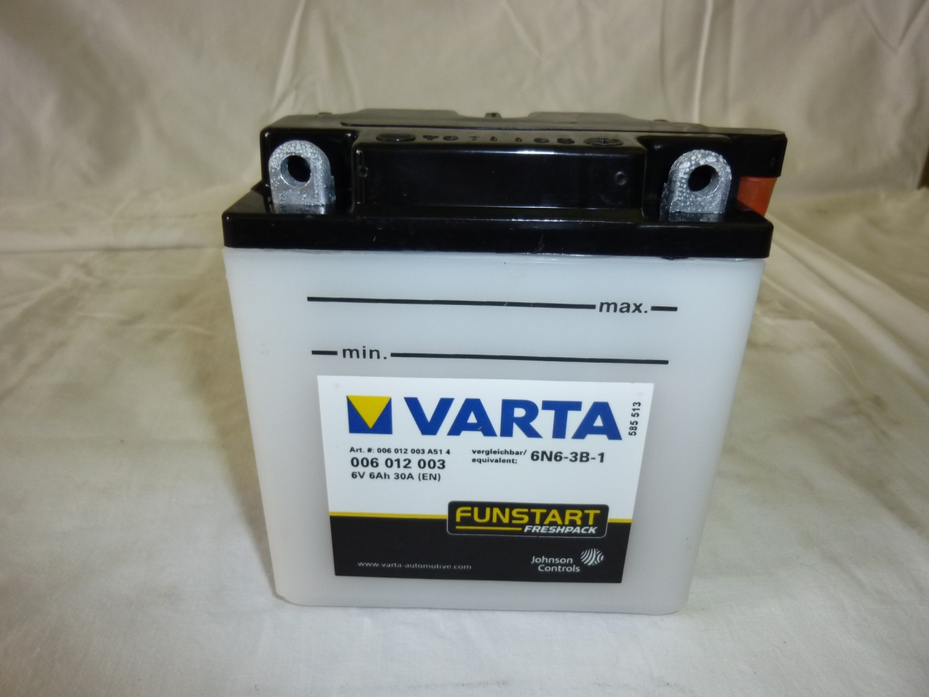
C
1
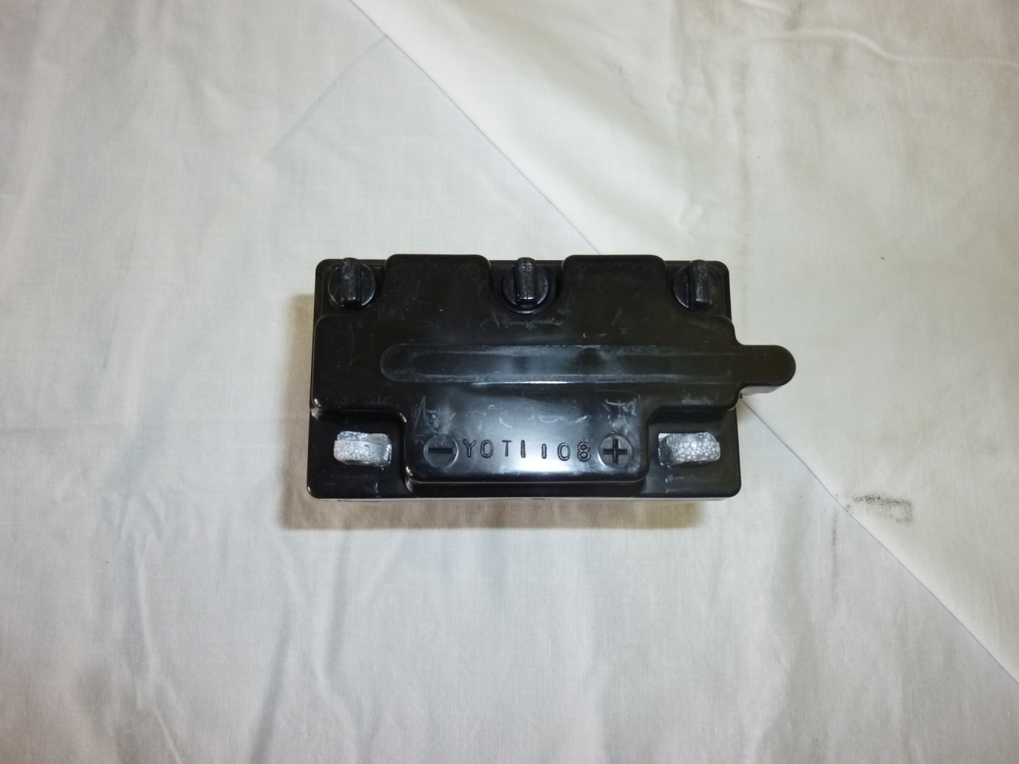
D
Otázky pro opakování
- pro jaké motorové vozidlo je určen akumulátor na obrázku A a B
- pro jaké motorové vozidlo je určen akumulátor na obrázku C a D
- pojmenuj části 1 a 2 na obrázku A
- vysvětli význam rysek - pozice 1 na obrázku C
- vysvětli účel akumulátoru
- vyjmenuj části které tvoří akumulátor

Autorem materiálu a všech jeho částí, pokud není uvedeno jinak, je Dana Tvrzická

